新桥街道中心幼儿园中三班幼儿一日生活动态记录

**自主来园：**

今日来园人数24人，7人缺勤。

**自主服务与问好：**

来园后孩子们能自己独立走到班级并主动与老师打招呼的幼儿有：**王钧逸、李宇涵、陈雨航、陈盼、穆永泽、高文浩、张砚钧、蒋绍文、唐锦轩、万灵杰、贾清晨、叶歆雅、杨芷若、郑雅姝、任伊桐、朱姝妍、柳晨熙、徐梓嘉、周扬、方雅颂、陈晓蕊、缪欣妍、金栩萌、吉思远。**

进班后能自己将物品放置抽屉并将水杯绕好放在水杯架的幼儿有：**王钧逸、李宇涵、陈雨航、陈盼、穆永泽、高文浩、张砚钧、蒋绍文、唐锦轩、万灵杰、贾清晨、叶歆雅、杨芷若、郑雅姝、任伊桐、朱姝妍、柳晨熙、徐梓嘉、周扬、方雅颂、陈晓蕊、缪欣妍、金栩萌、吉思远。**

**户外活动情况：**

今日我们和孩子在前滑梯处进行游戏，孩子们能够在活动中持续30分钟以上的运动，并且在游戏中能够攀爬、滑行、走绳网等大家玩的可开心了！游戏后孩子们能够一口接一口的喝水，并在喝水时能够认真喝水不打闹。整个户外活动中能够注意安全，不做危险动作积极运动的幼儿有：**王钧逸、李宇涵、陈雨航、陈盼、穆永泽、高文浩、张砚钧、蒋绍文、唐锦轩、万灵杰、贾清晨、叶歆雅、杨芷若、郑雅姝、任伊桐、朱姝妍、柳晨熙、徐梓嘉、周扬、方雅颂、陈晓蕊、缪欣妍、金栩萌、吉思远。**

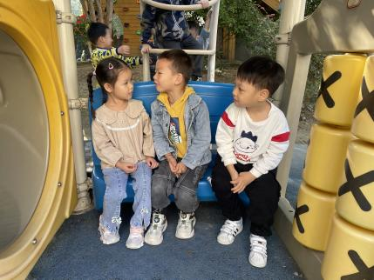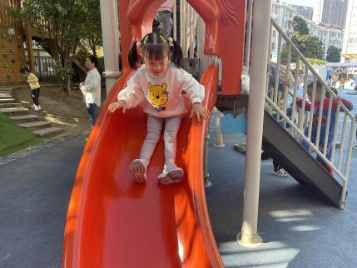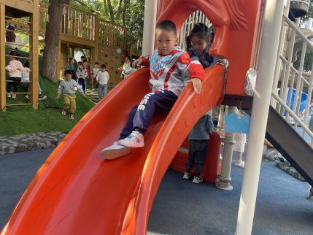

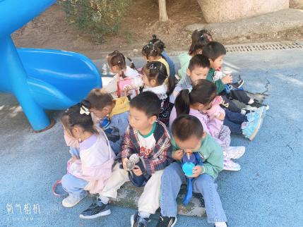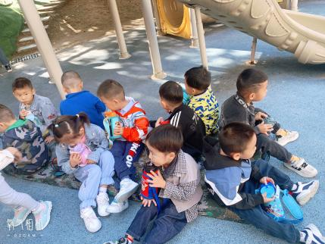

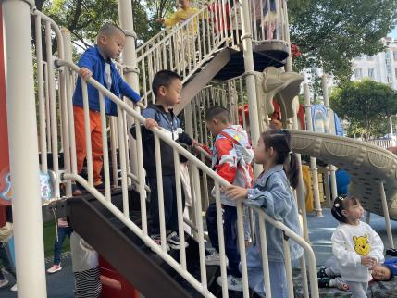

**生活活动情况：**

今天的早点是牛奶、夹心饼干、开心果，各组值日生拿取杯子并倒上牛奶，孩子们按组别轮流洗小手自主吃点心。吃完能够将牛奶杯送到相应位置并进行洗手漱口擦嘴的幼儿有：**王钧逸、李宇涵、陈雨航、陈盼、穆永泽、高文浩、张砚钧、蒋绍文、唐锦轩、万灵杰、贾清晨、叶歆雅、杨芷若、郑雅姝、任伊桐、朱姝妍、柳晨熙、徐梓嘉、周扬、方雅颂、陈晓蕊、缪欣妍、金栩萌、吉思远。**

倒牛奶值日生：**方雅颂、陈雨航、叶歆雅、朱姝妍，**动作熟练有效率的为组员倒上适量的牛奶，并为大家摆放到相应的位置上。

**集体活动情况：**

《音乐：国旗多美丽》

《国旗多美丽》是一首四乐句、两段体的儿童歌曲，结构稳定且平稳，歌曲的旋律流畅、亲切，曲调激情，节奏明快，雄壮有力，充满对国旗、祖国的赞美之情；本曲多为一字一音，旋律简单易唱，歌词通俗易懂但是两段的歌词容易混淆。

活动中能用自然的声音表现歌曲，能较准确地唱出附点音符从而萌发爱国旗、尊敬祖国的情感的幼儿：**王钧逸、李宇涵、陈雨航、陈盼、穆永泽、高文浩、张砚钧、蒋绍文、唐锦轩、万灵杰、贾清晨、叶歆雅、杨芷若、郑雅姝、任伊桐、朱姝妍、柳晨熙、徐梓嘉、周扬、方雅颂、陈晓蕊、缪欣妍、金栩萌、吉思远。**

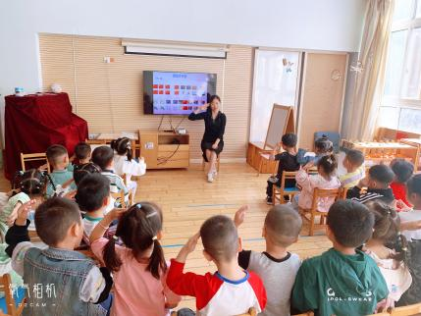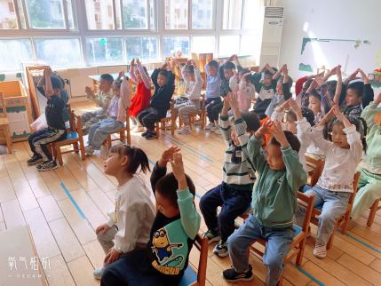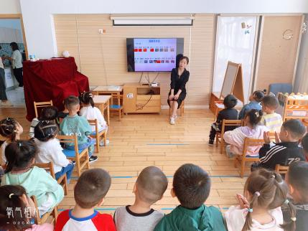

**区域活动情况：**

区域游戏前孩子们先根据自己的意愿在《今天我想玩》做好规划，选择相应的游戏区再进行游戏。

益智区：**陈晓蕊、万灵杰**（多米诺骨牌：将骨牌摆放成队列在桌面上（根据图案接龙））；**徐梓嘉**（找找在哪里：根据操作卡上出现的物品在游戏板中寻中并放上小旗子，找茬游戏）；**唐锦轩、郑雅姝**（种蘑菇：根据操作卡的颜色和数字要求在相应的田地里种上相同数量颜色的蘑菇）。

美工区：**陈雨航、陈盼、柳晨熙**（绘画：楼房）

图书区：**方雅颂、任伊桐、缪欣妍**（自主阅读：地底下的动物、游乐场）

万能工匠：**蒋绍文、穆永泽、朱姝妍、杨芷若**（搭建摩天轮）

建构区：**叶歆雅、吉思远**（桌面游戏胶粒积木拼搭房子、交通工具等）；**贾清晨、王钧逸、高文浩、李宇涵**（地面建构大型积木拼搭楼房、马路和停车场等）

科探区：周扬、金栩萌、张砚钧（找找四季的不同：识别司机的区别选择合适的图案拼出相对应的季节、拼地图）

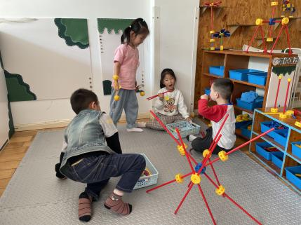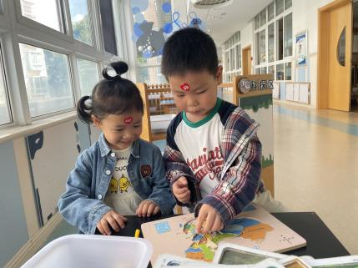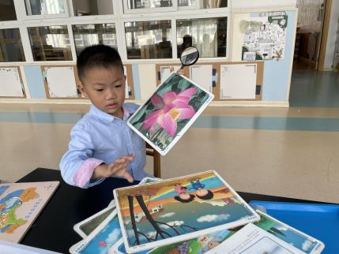

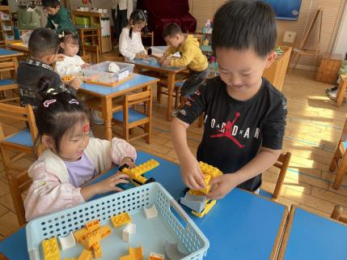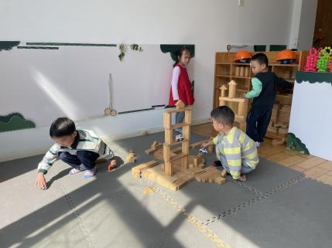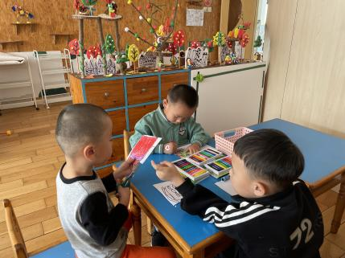

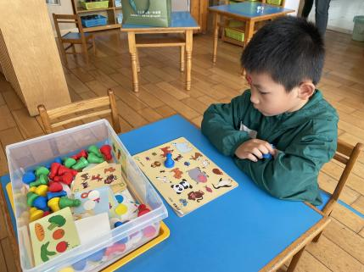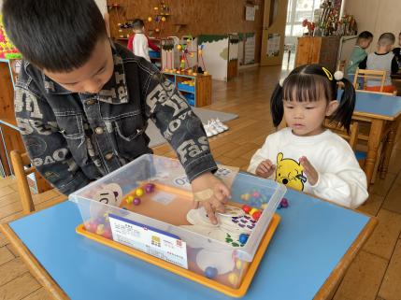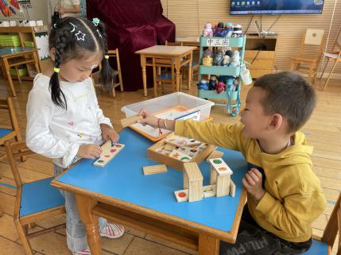

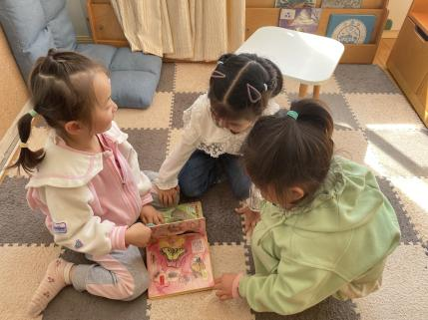

**午餐情况：**今天的午餐是扬州炒饭、玉米排骨莲藕汤。餐前孩子们一起开展倾听餐前故事，各小组幼儿有序如厕、洗手、开好大炮，做好餐前准备。洗好手后小朋友开好大炮有序排好队自主盛饭端菜。所有的幼儿都能两只小手端住碗，并有序的行径。午餐时，随着舒缓柔和的轻音乐，幼儿用正确的姿势午餐小脚放在桌子妈妈下面，身体朝向桌子一手扶碗一手拿勺。安静的进餐，知道一口饭一口菜，举手添汤；餐后自主送碗勺，漱口擦嘴巴做好餐后卫生管理。

自主进餐并光盘行动的幼儿有：**王钧逸、李宇涵、陈雨航、陈盼、穆永泽、高文浩、张砚钧、蒋绍文、唐锦轩、万灵杰、贾清晨、叶歆雅、杨芷若、郑雅姝、任伊桐、朱姝妍、柳晨熙、徐梓嘉、周扬、方雅颂、陈晓蕊、缪欣妍、金栩萌、吉思远。**

进餐速度时间较长的幼儿有：**唐锦轩。**

添饭的幼儿有：**柳晨熙、蒋绍文、郑雅姝、陈盼、张砚钧、吉思远。**

午餐值日生：**吉思远（看洗手）、蒋绍文（代值发擦手毛巾）、贾清晨（发餐盘）、陈晓蕊（代值发筷勺）大家各司其职，有效的开展餐前工作。**

**午睡情况：**

散步后孩子们主动塞好小椅子自主如厕，进入午睡室后主动将鞋子摆整齐，放在指定的位置。今天有24位幼儿听完睡前故事在12点30分左右进入睡眠的状态分别是：**王钧逸、李宇涵、陈雨航、陈盼、穆永泽、高文浩、张砚钧、蒋绍文、唐锦轩、万灵杰、贾清晨、叶歆雅、杨芷若、郑雅姝、任伊桐、朱姝妍、柳晨熙、徐梓嘉、周扬、方雅颂、陈晓蕊、缪欣妍、金栩萌、吉思远。**

未入睡的幼儿：无

陪伴入睡：无**。**

睡前能自主尝试盖被子的幼儿有：**王钧逸、李宇涵、陈雨航、陈盼、穆永泽、高文浩、张砚钧、蒋绍文、唐锦轩、万灵杰、贾清晨、叶歆雅、杨芷若、郑雅姝、任伊桐、朱姝妍、柳晨熙、徐梓嘉、周扬、方雅颂、陈晓蕊、缪欣妍、金栩萌、吉思远。**

**老师的话**：

1.请大家继续保持培养孩子使用筷子的习惯！

2.请大家及时完成安全教育平台相关内容。

3.快乐家园请填写好第一页幼儿信息以及九月份在家的情况，明天带来。